ГОСУДАРСТВЕННОЕ БЮДЖЕТНОЕ ОБРАЗОВАТЕЛЬНОЕ УЧРЕЖДЕНИЕ

КНИТУ-КАИ им. А.Н. Туполева

Колледж Информационных Технологий

Отчет по лабораторной работе

по дисциплине «Технология разработки программного обеспечения»

Руководство пользователя

Выполнили студенты группы 4341

Зарипов Ислам Радифович

Горбачев Сергей Максимович

**Содержание**

1. Назначение программы 3

1.1. Виды деятельности и функции, которые автоматизированы: 3

2. Условия выполнения программы 3

2.1. Минимальный состав аппаратных средств 3

2.2. Минимальный состав программных средств 3

2.3. Требования к персоналу (пользователю) 3

3. Выполнение программы 4

3.1. Загрузка и запуск программы 4

3.2. Выполнение программы 6

3.3. Завершение работы программы 15

4. Сообщения оператору 15

**Основная часть**

# Назначение программы

## Виды деятельности и функции, которые автоматизированы:

* Добавление библиотекаря
* Добавление читателя
* Добавление книги
* Добавление автора
* Удаление библиотекаря
* Удаление читателя
* Удаление книги
* Удаление автора
* Выдача книги
* Принятие книги

Так как алгоритмы выполнения функций удаления библиотекаря, читателя, книги и автора идентичны эти функции будут описываться как «Удаление объекта» (см. пункт 3.2. – Выполнение функции «Удаление объекта»).

# Условия выполнения программы

## Минимальный состав аппаратных средств

* IBM PC совместимый с процессором Intel Pentium CPU G2020 @ 2.90GHz и выше;
* ОЗУ не менее 150Мбайт;
* наличие свободного места на жестком диске 200Мбайт.

## Минимальный состав программных средств

* Операционная система: Windows 7 и выше, Linux, macOS;
* Среда выполнения Java: JRE 9.0 и выше;
* СУБД: MySQL 5.0 и выше.

## Требования к персоналу (пользователю)

Конечный пользователь программы (оператор) должен обладать практическими навыками работы с графическим пользовательским интерфейсом операционной системы, должен быть аттестован минимум на II квалификационную группу по электробезопасности, иметь квалификацию «Пользователь ЭВМ». Так же пользователь должен иметь представление о внутренних процессах читального зала, уметь работать со своим профилем в данной программе.

# Выполнение программы

## Загрузка и запуск программы

Запустите программу «ReadingRoom.exe», откроется окно (рис. 1.1.):

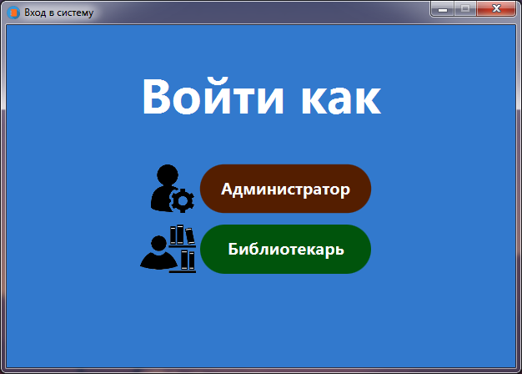

Рисунок 1.1. Основное окно входа

В открывшемся окне выберите тип пользователя, для этого нажмите ЛКМ на кнопке «***Администратор***» или «***Библиотекарь***». Далее отобразится панель авторизации администратора (рис. 1.2.) или библиотекаря (рис. 1.3.), в соответствии с выбранным типом пользователя.

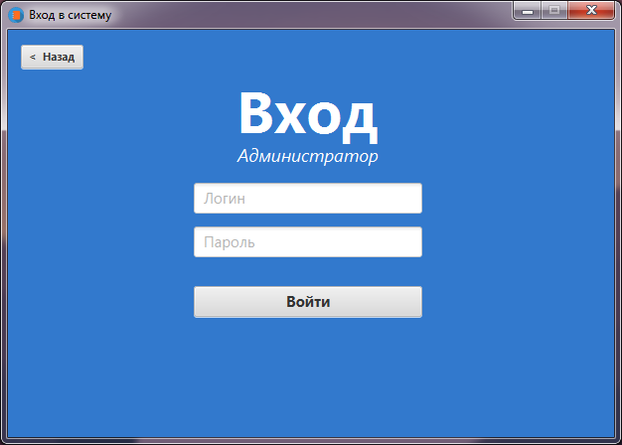 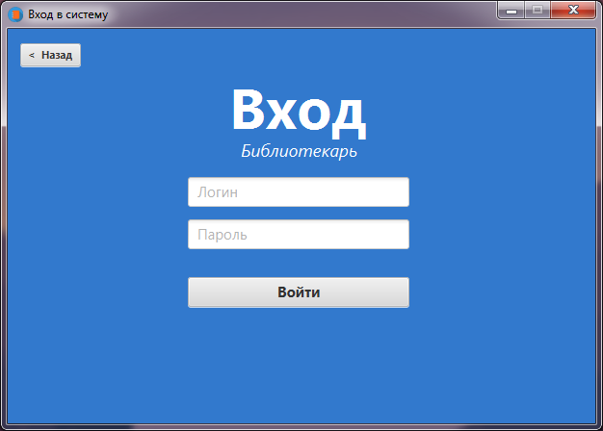

Рисунок 1.2. Рисунок 1.3.

В полях нужно ввести ***Логин*** и ***Пароль*** пользователя, нажать кнопку «***Войти***», после чего произойдёт вход в систему и откроется основное окно администратора (рис. 1.4.) или библиотекаря (рис. 1.5.):

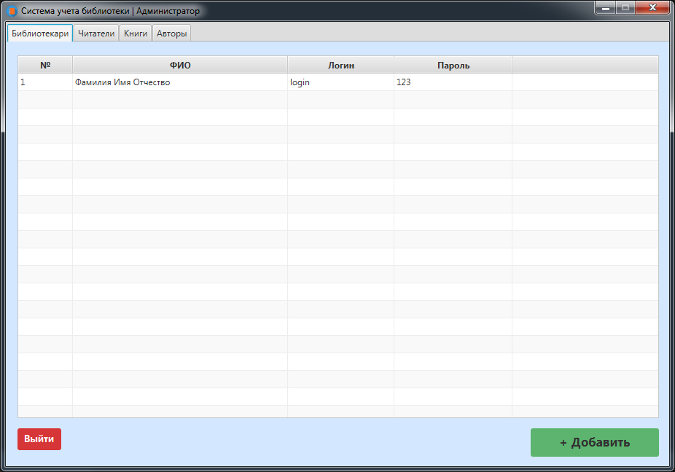

Рисунок 1.4. Основное окно администратора

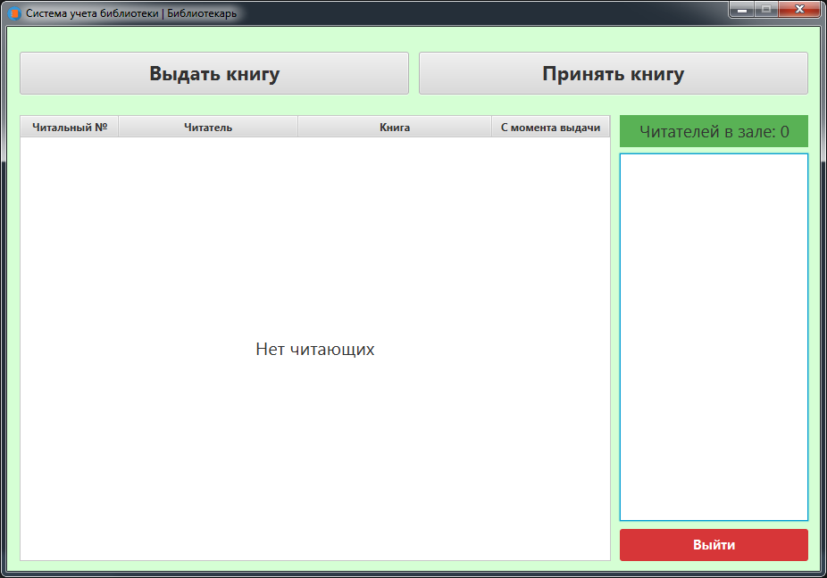

Рисунок 1.5. Основное окно библиотекаря

## Выполнение программы (функции программы, процессы работы с данными, выполнение конкретных задач пользователя):

* **Выполнение функции «Добавление библиотекаря» (Администратор)**

Для этого откройте вкладку «***Библиотекари***» и нажмите ЛКМ на кнопке «***+ Добавить***», откроется окно добавления библиотекаря (рис. 2.1.):

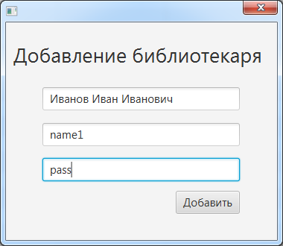

Рисунок 2.1.

Необходимо заполнить все поля: ***Фамилия Имя Отчество***, ***Логин***, ***Пароль*** и нажать на кнопку «***Добавить***», после чего таблица библиотекарей будет обновлена (рис. 2.2.):

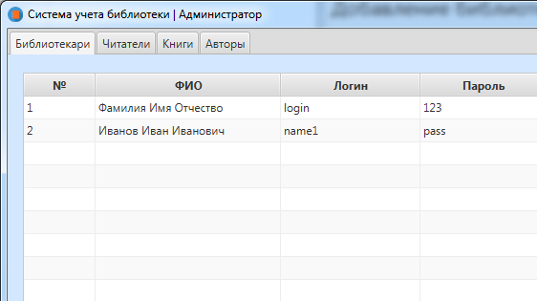

Рисунок 2.2.

* **Выполнение функции «Добавление читателя» (Администратор)**

Для этого откройте вкладку «***Читатели***» и нажмите ЛКМ на кнопке «***+ Добавить***», откроется окно добавления читателя (рис. 2.3.):

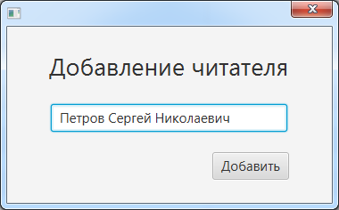

Рисунок 2.3.

Необходимо заполнить поле ***Фамилия Имя Отчество*** и нажать на кнопку «***Добавить***», после чего таблица читателей будет обновлена (рис. 2.4.):

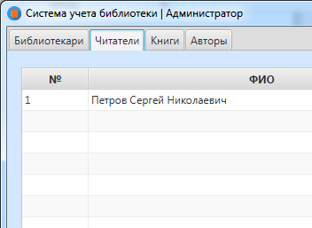

Рисунок 2.4.

* **Выполнение функции «Добавление автора» (Администратор)**

Для этого откройте вкладку «***Авторы***» и нажмите ЛКМ на кнопке «***+ Добавить***», откроется окно добавления автора (рис. 2.5.):

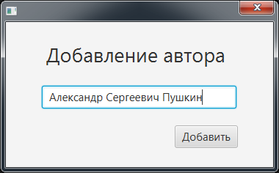

Рисунок 2.5.

Необходимо заполнить поле ***Фамилия Имя Отчество*** и нажать на кнопку «***Добавить***», после чего таблица авторов будет обновлена (рис. 2.6.):

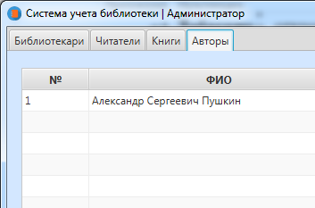

Рисунок 2.6.

* **Выполнение функции «Добавление книги» (Администратор)**

Для этого откройте вкладку «***Книги***» и нажмите ЛКМ на кнопке «***+ Добавить***», откроется окно добавления книги (рис. 2.7.):

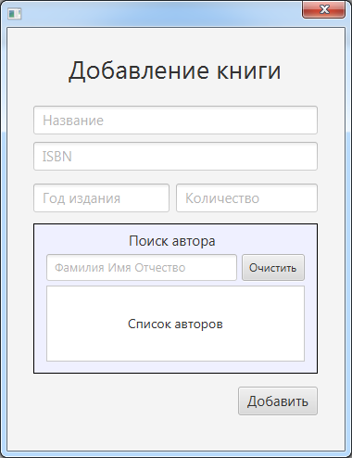

Рисунок 2.7.

Необходимо заполнить все поля: ***Название книги***, ***ISBN***, ***Год издания***, ***Количество*** (Экземпляров). Чтобы выбрать автора, в панели «***Поиск автора***» заполните поле ***Фамилия Имя Отчество***, результаты поиска отображаются в реальном времени (рис. 2.8.):

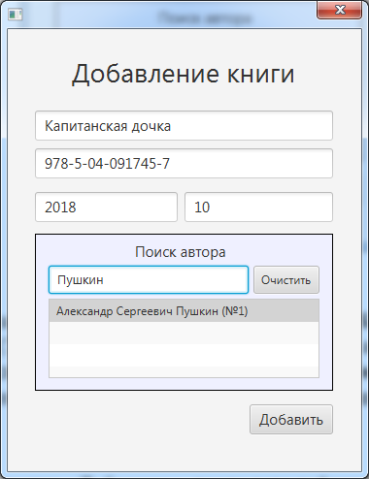

Рисунок 2.8.

Выбрать автора из списка можно нажатием ЛКМ на элементе списка. Далее нажать на кнопку «***Добавить***», после чего таблица книг будет обновлена (рис. 2.9.):

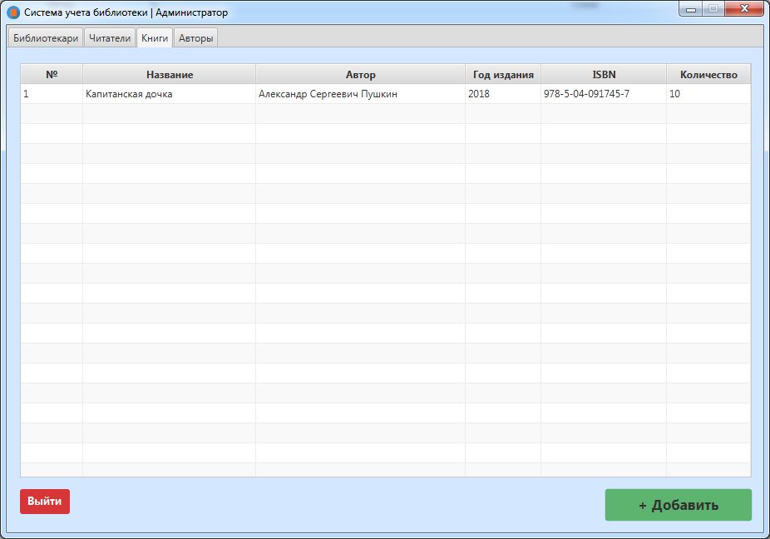

Рисунок 2.9.

* **Выполнение функции «Удаление объекта» (Администратор)**

Рассмотрим функцию удаления на примере таблицы библиотекарей. Для этого во вкладке «***Библиотекари***» выберите необходимую запись из таблицы и нажмите ПКМ на эту запись, в выпадающем списке выберите действие «***Удалить***» (рис. 2.10.) и подтвердите действие (рис. 2.11.), библиотекарь будет удален, таблица будет обновлена.

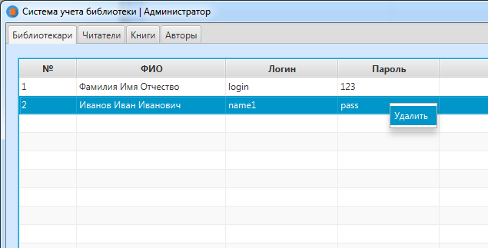

Рисунок 2.10. Контекстное меню

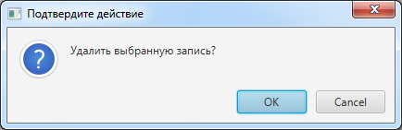

Рисунок 2.11. Подтверждение удаления

Аналогичный алгоритм действий применим для удаления читателей, книг, авторов. Следует учесть, что при удалении автора, все книги этого автора так же будут удалены.

* **Выполнение функции «Выдача книги» (Библиотекарь)**

Для этого нажмите ЛКМ на кнопке «***Выдать книгу***», откроется окно выдачи книги (рис. 2.12.):

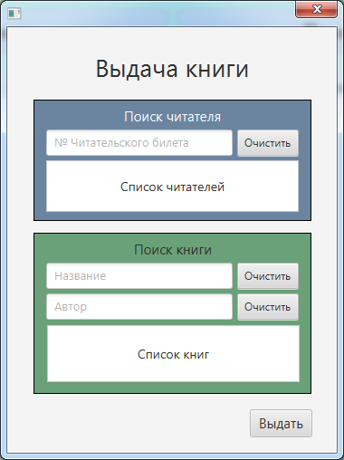

Рисунок 2.12.

В панели «***Поиск читателя***» найдите читателя по номеру читательского билета, а в панели «***Поиск книги***» найдите книгу по названию или автору (рис 2.13.):

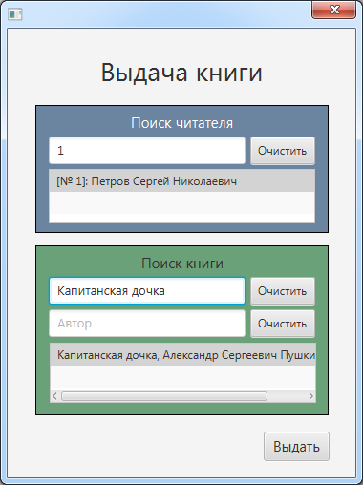

Рисунок 2.13.

После чего нажмите на кнопку «***Выдать***», таблица взятых книг и список читателей в зале будут обновлены (рис 2.14.):

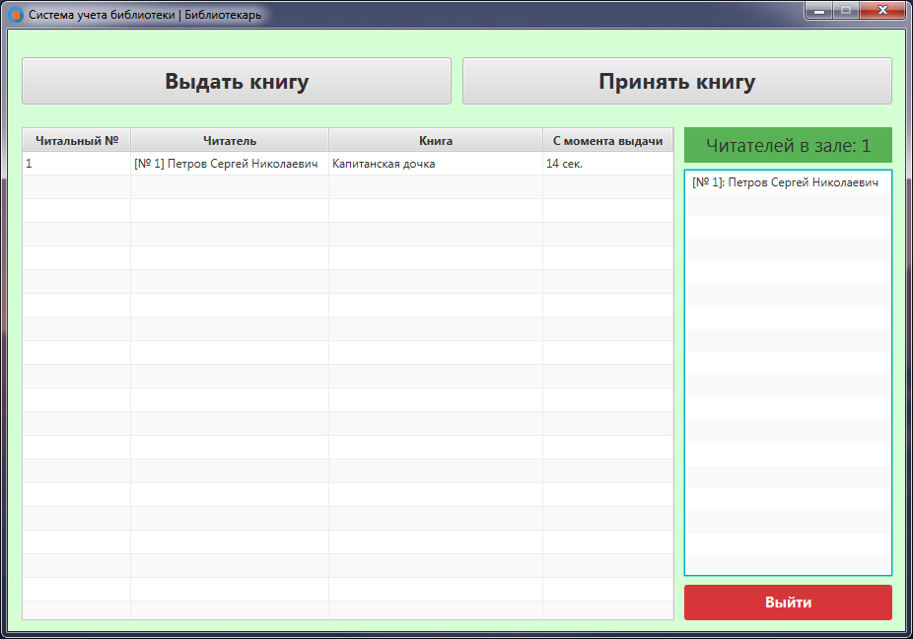

Рисунок 2.14.

Каждому выданному экземпляру книги назначается ***Читальный номер*** – уникальный идентификатор связи Читатель-Книга, этот идентификатор необходимо сообщить читателю при выдачи книги.

В ***таблице взятых книг*** отображается читальный номер, Читатель, Книга и время, прошедшее с момента выдачи (секунды, минуты, часы и т.д.).

В ***списке читателей в зале*** отображаются номера читальных билетов и ФИО читателей, которые взяли книгу, над списком отображено общее число читателей в зале.

* **Выполнение функции «Принятие книги» (Библиотекарь)**

Для этого нажмите ЛКМ на кнопке «***Принять книгу***», откроется окно принятия книги (рис. 2.15.):

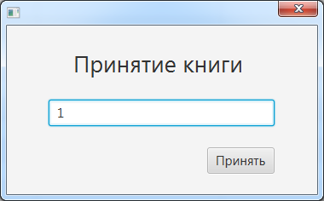

Рисунок 2.15.

Необходимо заполнить поле ***Читальный номер*** и нажать на кнопку «***Добавить***», после чего подтвердить действе (рис. 2.16.):

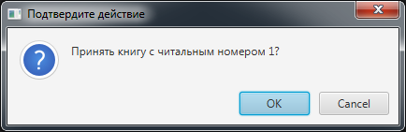

Рисунок 2.16.

Другой способ выполнения этой функции – выбрать строку из таблицы взятых книг и нажать на ней ПКМ, в выпадающем списке выбрать действие «***Принять книгу***» (рис 2.17.):

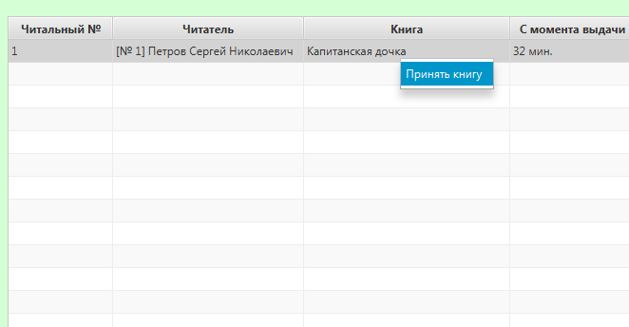

Рисунок 2.17.

После подтверждения принятия книги, таблица взятых книг и список читателей в зале будут обновлены.

## Завершение работы программы

Для выхода из учетной записи администратора нажмите на кнопку  в основном окне пользователя, после чего подтвердить действие (рис. 3.1.):

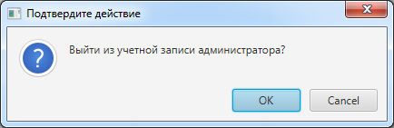

Рисунок 3.1. Подтверждение выхода администратора

Для выхода из учетной записи бибилиотекаря действия аналогичны.

После выхода из учетной записи откроется основное окно входа (рис. 1.1.). При закрытии основного окна пользователя (рис. 1.4. и рис. 1.5.) произойдет выход из учетной записи и завершение работы программы.

# Сообщения оператору

* «***Неправильный логин или пароль***»

Пароль или логин пользователя были введены неправильно.

* «***Ничего не найдено***»

Во время поиска объекта произошла ошибка или он не был найден.

* «***Удалить выбранную запись?***»

Подтверждение действия.

* «***Выйти из учетной записи администратора?***»

Подтверждение действия.

* «***Принять книгу с читальным номером N?***»

Подтверждение действия.

* «***Выйти из учетной записи библиотекаря?***»

Подтверждение действия.